ATIVIDADES COMPLEMENTARES PARA OS ALUNOS DA EDUCAÇÃO ESPECIAL (INCLUSÃO)

AEE

MATERNAL / JARDIM I / JARDIM II

QUINZENA: DE 26/07 A 06/08/2021

ATIVIDADES COMPLEMENTARES PARA OS ALUNOS DA EDUCAÇÃO ESPECIAL (INCLUSÃO)
MATERNAL / JARDIM I / JARDIM II
SEMANA: de 26/07 a 30/07/2021

DIA DOS AVÓS – IMPRESSO

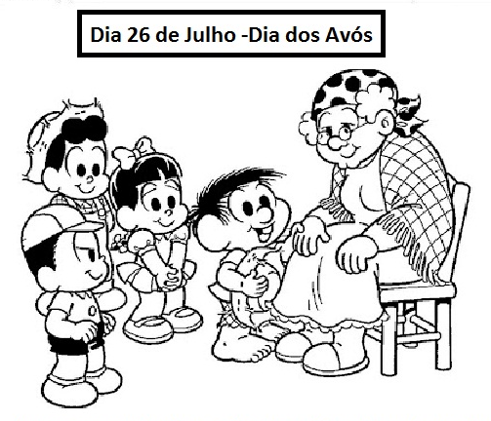
Imagem: https://www.ideiacriativa.org/2012/07/atividade-matematica-dia-dos-avos.html

OBJETIVO:
- Identificar e expressar os sentimentos
- Ampliar o vocabulário
- Desenvolver a coordenação motora
- Nomear as cores
- conhecer datas comemorativas

MATERIAIS:
- Material impresso
- Giz de cera ou lápis de cor

DESENVOLVIMENTO:
Esta atividade será dividida em dois momentos. No primeiro momento o aluno irá colorir a atividade e observar o que está acontecendo na imagem. No segundo momento um adulto deverá fazer as perguntas e registrar a resposta do aluno para enviá-la a prof. do AEE. A resposta pode ser oral ou apontada na atividade, através das figuras dos emotions.

FORMA DE REGISTRO DA ATIVIDADE: Através de foto a ser enviada por WhatsApp para a professora Agnes do AEE ou no grupo de pais do AEE.

- PINTE A FIGURA E OBSERVE A CENA:

Imagem: https://www.ideiacriativa.org/2012/07/atividade-matematica-dia-dos-avos.html

- CHICO BENTO E SEUS AMIGOS FORAM VISITAR A VOVÓ DELE.

- COMO VOCÊ ACHA QUE ELE ESTÁ SE SENTINDO?


- O QUE SERÁ QUE ELE ESTÁ FALANDO PARA A VOVÓ?

ATIVIDADES COMPLEMENTARES PARA OS ALUNOS DA EDUCAÇÃO ESPECIAL (INCLUSÃO)
MATERNAL / JARDIM I / JARDIM II
SEMANA: de 02/08 a 06/08/2021

ALINHAVO RECICLADO – PORTAL
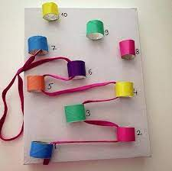
Imagem: https://comendadorgomes.mg.gov.br

OBJETIVO:
- trabalhar a sequencia numérica até dez
- trabalhar a coordenação motora
- estimular o raciocínio lógico
- estimular a orientação espacial

MATERIAIS:
- papelão
- canudos de papel toalha ou papel higiênico
- guache
- cola
- fio, barbante ou cadarço

DESENVOLVIMENTO:
Um adulto deverá cortar dez pedaços de canudo de papelão na largura de aproximadamente 3cm. o aluno irá colorir com guache os canudos cortados, com a cor que escolher. após a secagem o adulto irá colá-los em uma placa de papelão e numerá-los de 1 a 10. após secagem, o desafio do aluno é passar o cadarço por dentro dos canudos de papelão, seguindo a sequencia numérica, até chegar no numero 10, como na imagem.

FORMA DE REGISTRO DA ATIVIDADE: Através de foto a ser enviada por WhatsApp para a professora Agnes do AEE ou no grupo de pais do AEE.

ATIVIDADES COMPLEMENTARES PARA OS ALUNOS DA EDUCAÇÃO ESPECIAL (INCLUSÃO)

AEE

1º, 2º e 3º ANO

QUINZENA: DE 26/07 A 06/08/2021

ATIVIDADES COMPLEMENTARES PARA OS ALUNOS DA EDUCAÇÃO ESPECIAL (INCLUSÃO)
1º, 2º e 3º ANO
SEMANA: de 26/07 a 30/07/2021

ALINHAVO RECICLADO – PORTAL
Imagem: https://comendadorgomes.mg.gov.br

OBJETIVO:
- Trabalhar a seqüência numérica até dez
- Trabalhar a coordenação motora
- Estimular o raciocínio lógico
- Estimular a orientação espacial

MATERIAIS:
- Papelão
- Canudos de papel toalha ou papel higiênico
- Guache
- Cola
- Fio, barbante ou cadarço

DESENVOLVIMENTO:
Um adulto deverá cortar dez pedaços de canudo de papelão na largura de aproximadamente 3cm. O aluno irá colorir com guache os canudos cortados, com a cor que escolher. Após a secagem o adulto irá colá-los em uma placa de papelão e numerá-los de 1 a 10. Após secagem, o desafio do aluno é passar o cadarço por dentro dos canudos de papelão, seguindo a seqüência numérica, até chegar no numero 10, como na imagem.

FORMA DE REGISTRO DA ATIVIDADE: Através de foto a ser enviada por WhatsApp para a professora Agnes do AEE ou no grupo de pais do AEE.

ATIVIDADES COMPLEMENTARES PARA OS ALUNOS DA EDUCAÇÃO ESPECIAL (INCLUSÃO)
1º, 2º e 3º ANO
SEMANA: de 02/08 a 06/08/2021

JOGO DA MEMÓRIA – IMPRESSO

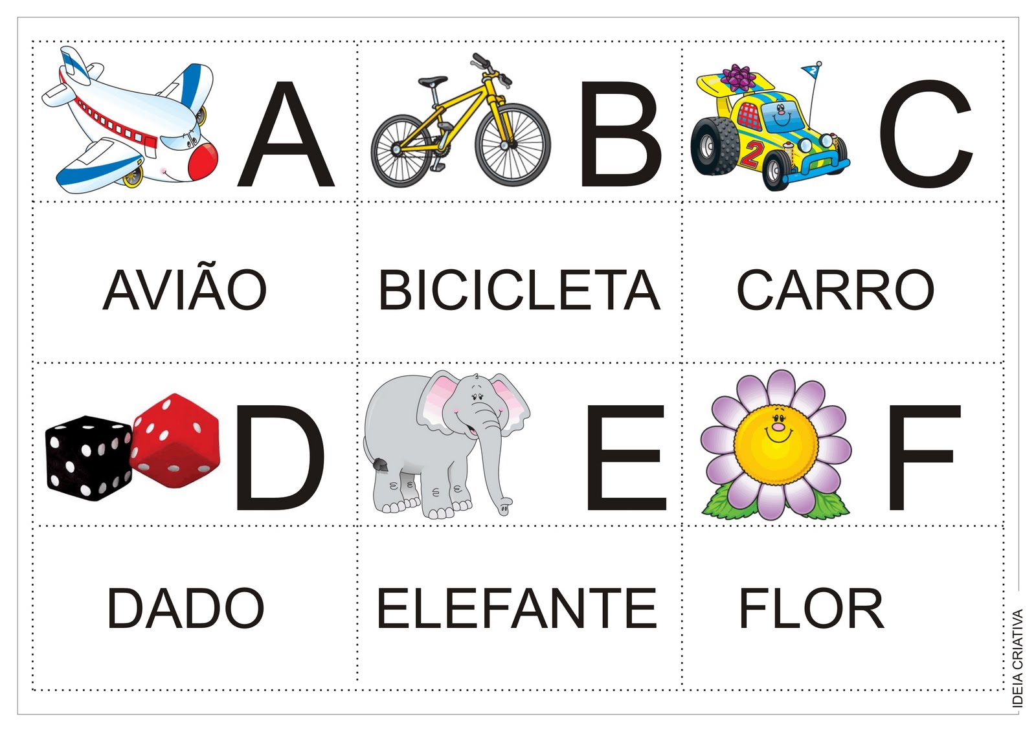
Imagem:
http://alfabetosparaimprimirgratis.blogspot.pt/2011/06/alfabeto-pra-imprimir-jogo-da-memoria.html

OBJETIVO:
- Identificar e nomear as letras do alfabeto
- Conhecer os nomes dos objetos
- Trabalhar a coordenação motora
- Trabalhar a atenção e concentração

MATERIAIS:
- Jogo da memória impresso
- Tesoura

DESENVOLVIMENTO:
Com a ajuda de um adulto o aluno deverá recortar o jogo da memória. Depois de recorta misturar as peças. Um adulto pegará uma palavra e mostrará à criança a letra inicial. O aluno deverá encontrar a figura mencionada e repetir com a ajuda do adulto qual é aquela letra. Depois que o aluno conhecer todas as figuras pode-se jogar o jogo da memória, virando todas as peças e procurando encontrar os pares.

FORMA DE REGISTRO DA ATIVIDADE: Através de foto a ser enviada por WhatsApp para a professora Agnes do AEE ou no grupo de pais do AEE.

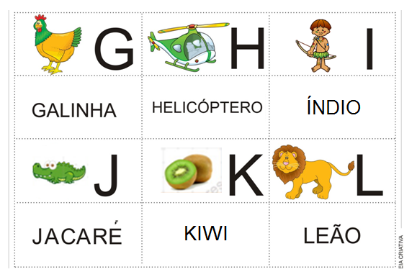
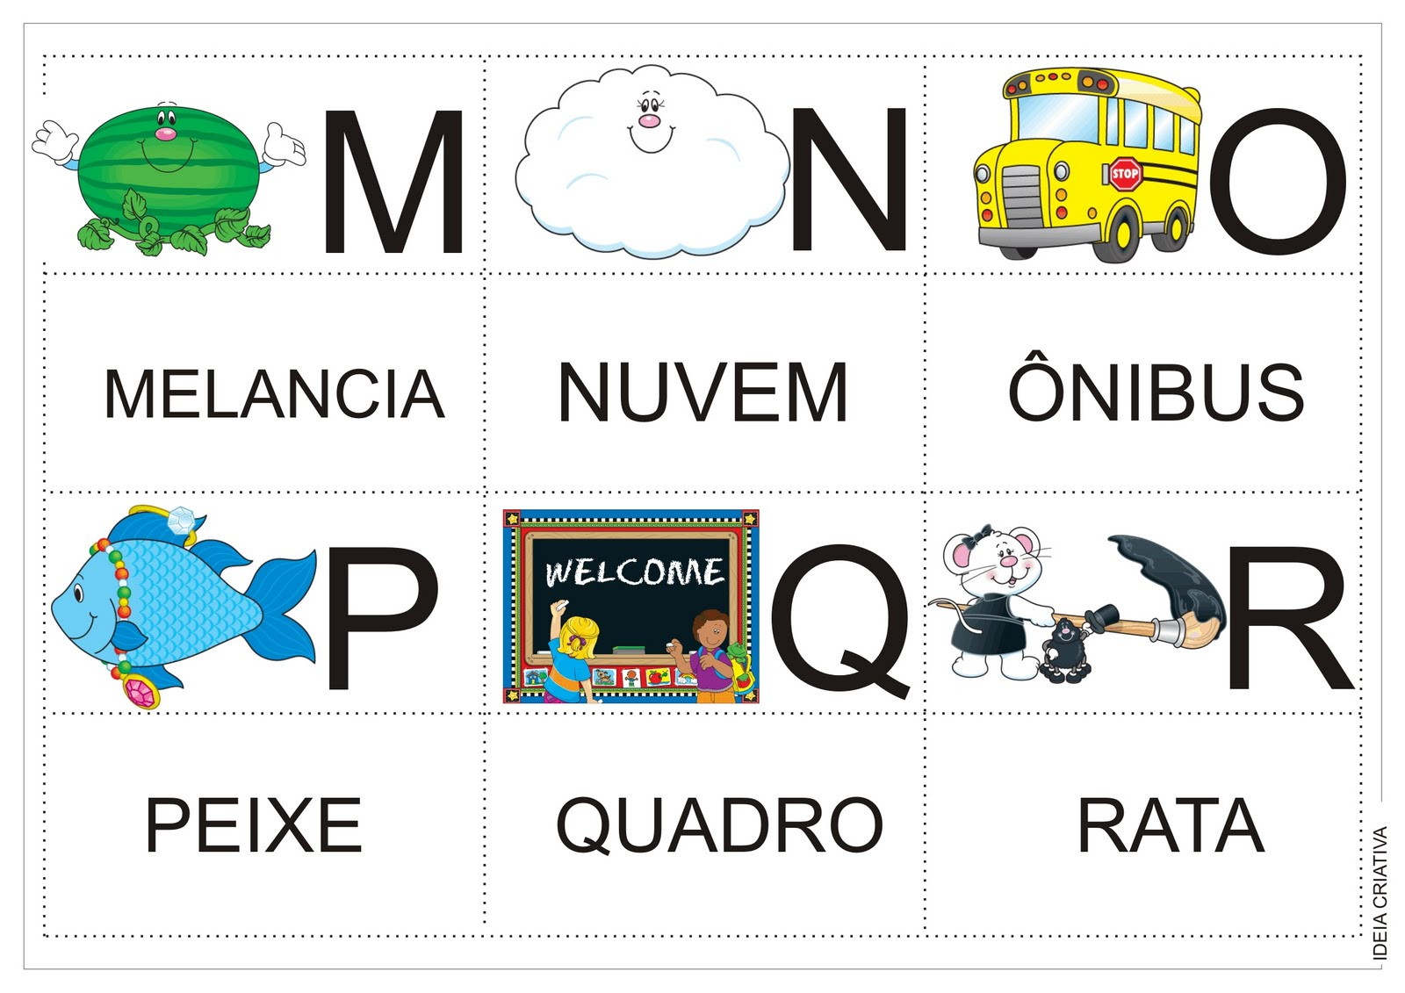

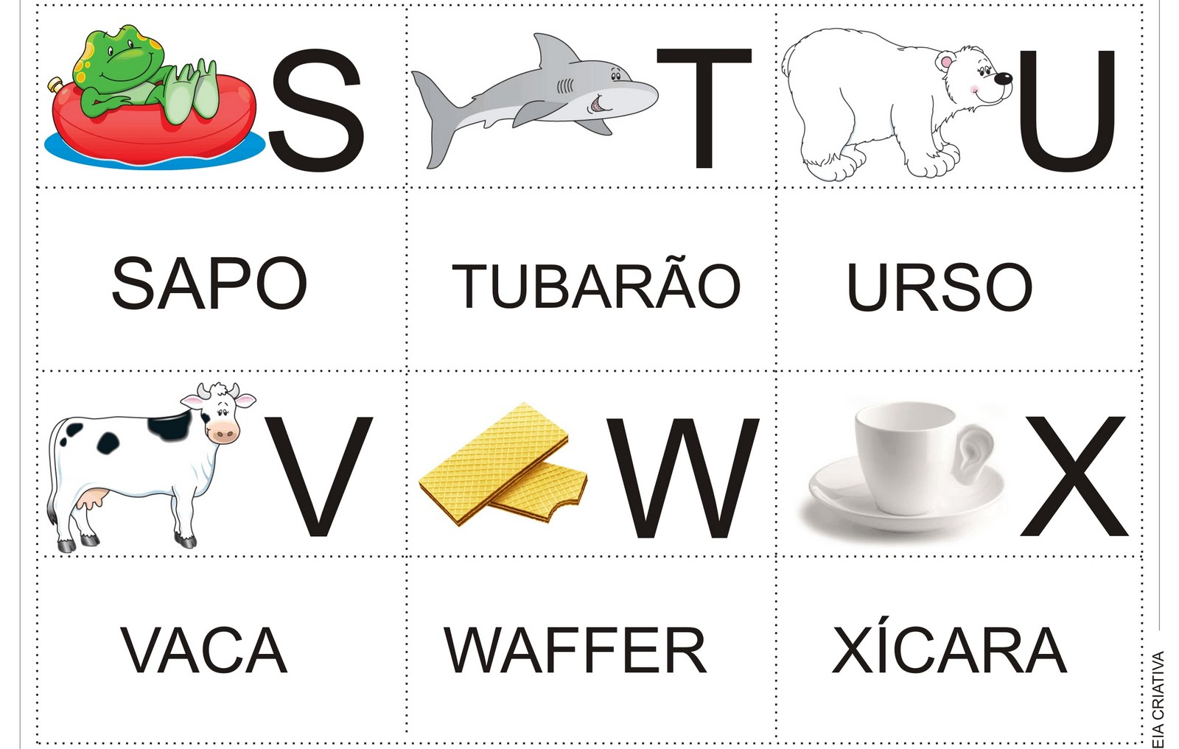
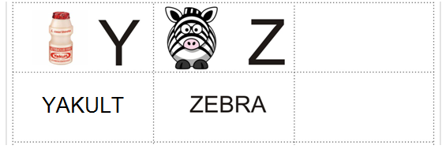

Imagem: http://alfabetosparaimprimirgratis.blogspot.pt/2011/06/alfabeto-pra-imprimir-jogo-da-memoria.html

ATIVIDADES COMPLEMENTARES PARA OS ALUNOS DA EDUCAÇÃO ESPECIAL (INCLUSÃO)

AEE

4º e 5º ANO

QUINZENA: DE 26/07 A 06/08/2021

ATIVIDADES COMPLEMENTARES PARA OS ALUNOS DA EDUCAÇÃO ESPECIAL (INCLUSÃO)
4º e 5º ano
SEMANA: de 26/07 a 30/07/2021

DIA DOS AVÓS – PORTAL

Imagem: https://www.ideiacriativa.org/2012/07/atividade-matematica-dia-dos-avos.html

OBJETIVO:
- Ampliar o vocabulário
- Compreender e fazer relações entre as vivências do cotidiano
- Estimular a linguagem oral e escrita
- Conhecer datas comemorativas

MATERIAIS:
- Lápis
- Folha de papel

DESENVOLVIMENTO:
No dia 26 de Julho é comemorado o Dia dos Avós ! Observe a imagem acima. Chico Bento e seus amigos foram visitar uma vovó. Mas ela é avó de quem? Qual é o nome dela? O que Chico Bento está falando para ela? Você acha que as crianças da imagem estão felizes ou tristes? Conte tudo isto pra mim ! Você pode escrever um texto, fazer a narração da sua história através de áudio ou gravar um vídeo!

FORMA DE REGISTRO DA ATIVIDADE: Através de foto/vídeo a ser enviada por WhatsApp para a professora Agnes do AEE ou no grupo de pais do AEE.

ATIVIDADES COMPLEMENTARES PARA OS ALUNOS DA EDUCAÇÃO ESPECIAL (INCLUSÃO)
4º e 5º ano
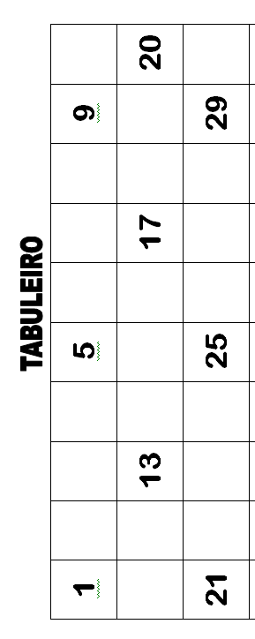
SEMANA: de 02/08 a 06/08/2021

JOGO QUAL É O NÚMERO – IMPRESSO

Imagem: autoria própria

OBJETIVO:
- Trabalhar sequencia numérica até 50
- Reconhecer números até 50
- Trabalhar a orientação espacial
- Estimular a coordenação motora

MATERIAIS:
- Um tabuleiro
- Números recortados
- Um dado
- Tesoura para recortar os números

DESENVOLVIMENTO:
Com a ajuda de um adulto recorte os números da tabela “números para recortar” e reserve. Recorte e monte o dado (pode-se fazer um dado reciclado utilizando rolo de papel higiênico se preferir). Pronto, agora é só jogar!
REGRA: Coloque os números embaralhados virados para baixo na mesa, em um monte. Cada pessoa joga o dado, uma de cada vez. O número que sair ela pega de cartinhas de números. O objetivo é que as cartas dos números sejam colocadas no tabuleiro, no seu lugar. Se as cartas forem colocadas no lugar certo, conta a mesma quantidade de pontos para o participante. Se estiverem no lugar errado elas voltam para o monte. Quando terminar o preenchimento de números na tabela, soma-se a pontuação de cada jogador. Vence a partida a pessoa que ficar com a maior pontuação! Pode-se jogar com dois ou mais participantes.

FORMA DE REGISTRO DA ATIVIDADE: Através de foto a ser enviada por WhatsApp para a professora Agnes do AEE ou no grupo de pais do AEE.

 | 20 |  | 40
9 |  | 29
 | 17 |  | 37
5 |  | 25 |  | 45
 | 13 |  | 33
1 |  | 21 |  | 41

10 | 20 | 30 | 40 | 50
9 | 19 | 29 | 39 | 49
8 | 18 | 28 | 38 | 48
7 | 17 | 27 | 37 | 47
6 | 16 | 26 | 36 | 46
5 | 15 | 25 | 35 | 45
4 | 14 | 24 | 34 | 44
3 | 13 | 23 | 33 | 43
2 | 12 | 22 | 32 | 42
1 | 11 | 21 | 31 | 41

Como fazer um dado com rolo de papel higiênico:

Acesse: https://www.youtube.com/watch?v=KZkbEqGcdUQ



